Cấu trúc Project – App

Project
Định nghĩa
Nó là khung tổng thể của website. Project giống như “hệ điều hành” quản lý toàn bộ App con.
Được tạo bằng lệnh :
django-admin startproject <tên_project>

Thành phần
Thành phần | Mô tả
manage.py | file chạy lệnh quản lý (runserver, migrate, createsuperuser…).
db.splite3 | Cơ sở dữ liệu chứa dữ liệu của project.
Thư mục con cùng tên project
  Thành phần | Mô tả
  settings.py | Cấu hình toàn cục (database, middleware, installed apps…).
  urls.py | Định nghĩa URL gốc nối đến các App
  wsgi.py và asgi.py | Điểm vào cho server web.
  __init__.py | Đánh dấu đây là package Python.
Các thư mục App | Các app trong project
Các thành phần khác | Cách thành phần khác như máy ảo venv, gitattributes,..

Ví dụ :
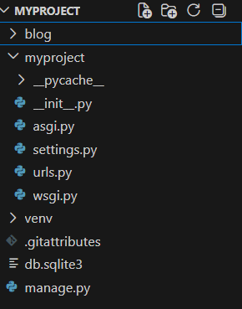

App
Nó là module nhỏ, đảm nhiệm một chức năng cụ thể.
Được tạo bằng lệnh :
python manage.py startapp <tên_app>
App giống như “ứng dụng” trong điện thoại: mỗi app có chức năng riêng.
Ví dụ :
Lấy facebook làm ví dụ. Project là facebook. Trong Project chia thành các App con theo chức năng như : hiển thị bài viết, message, facebook game, facebook market,…

Thành phần
Thành phần | Chức năng
models.py | Định nghĩa bảng dữ liệu (ORM).
views.py | Xử lý logic hiển thị dữ liệu.
urls.py | (Tự thêm) định nghĩa URL cho app.
admin.py | Đăng ký model để quản lý trong Admin.
apps.py | Cấu hình app.
forms.py | (Tự thêm) Định nghĩa form phục vụ nhập liệu.
migrations/ | Chứa file migration cho database.
tests.py | Viết test cho app.
templates/ | (Tự thêm) Chứa giao diện HTML riêng cho app.
static/ | (Tự thêm) Chứa CSS, JS, hình ảnh riêng cho app.

Mối quan hệ Project – App
Một project có thể chứa nhiều app. Các app có thể tái sử dụng ở nhiều project khác nhau.
Cách kết nối Project với các App :
- Trong settings.py : phải khai báo app ở INSTALLED_APPS.
- Trong urls.py : của project, dùng include('app.urls') để nối URL của app vào project.
Ví dụ:
# myproject/urls.py
from django.urls import path, include

urlpatterns = [
path('admin/', admin.site.urls),
path('blog/', include('blog.urls')),
path('shop/', include('shop.urls')),
]

Ví dụ :
